**Проект по теме:  
“Создание 3D-сайта с parallax эффектом”**

Автор: ученик 11 Б класса Залетин Даниил Дмитриевич

Руководитель: Шилова Ирина Семёновна

МБОО "Лицей" г.о.Фрязино

Оглавление:

1. Терминология по теме
2. Подготовка материалов для создания сайта
3. Вёрстка сайта (его создание)
4. Вывод

Гипотеза: для создания визуально неплохого сайта требуется много сил и времени.

1

1. Терминология

Веб-страница — это электронный документ с текстом, изображениями, графикой, аудио или видеоконтентом. Просматривать его можно с помощью браузера (веб-обозревателя), который используется для выхода в интернет. Веб-страницы хранятся на сервере — специализированном компьютере с большим объемом памяти. Сеть таких компьютеров образуют всемирную паутину, которая обеспечивает весь мир связью. Сервер обрабатывает запросы браузера и выдает в ответ нужный пользователю документ. Важную роль в этом процессе играет URL – адрес страницы. Он содержит информацию о протоколе (http:// или https://), доменное имя (www.name.ru) и путь к конкретному документу (/page1). У каждой страницы свой уникальный URL, по которому её можно найти в сети. Вёрстка сайта - это HTML разметка страницы. Когда у нас есть рисунок того, как должен выглядит сайт, мы производим его вёрстку. С помощью тегов (теги - элементы HTML разметки) строится "основание" сайта. Также на помощь приходит каскадные таблицы стилей (или CSS). С помощью CSS Вы можете на задний фон определенного элемента поставить картинку или сделать жирный текст и многое другое. Для того, чтобы сверстать самую обыкновенную интернет-страницу Вам может понадобиться только блокнот. Но если Вы заглядываетесь на более масштабные проекты, то здесь уже не обойтись без специализированных html-редакторов. В этом проекте я использую редактор под названием “Visual Studio Code”, от компании Microsoft. Параллакс — это визуальный эффект, при котором элементы, расположенные ближе к зрителю, перемещаются быстрее элементов фона. Эффект параллакса создает ощущение глубины, перспективы и движения.

1. Материалы для создания сайта

Для этого проекта мне понадобилось несколько живописных картин, которые я разбил на множество слоёв для создания того самого 3-х мерного эффекта parallax.

2

1. Вёрстка сайта

Стартовая HTML разметка, с которой и начинается вся работа по созданию сайта, является общей основой почти для любого проекта.

Выглядит она так:

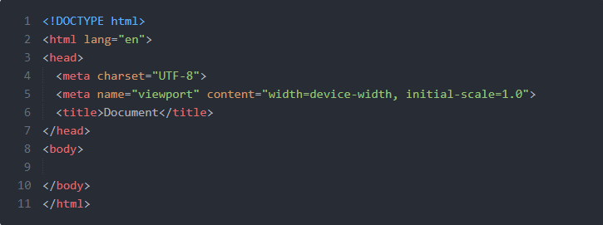

Далее нам необходимо сделать всю HTML разметку сайта, которую позже нужно будет лишь стилизовать, здешние объёмы работы зависят лишь от наших амбиций и желания сделать работу как можно больше по её составу.

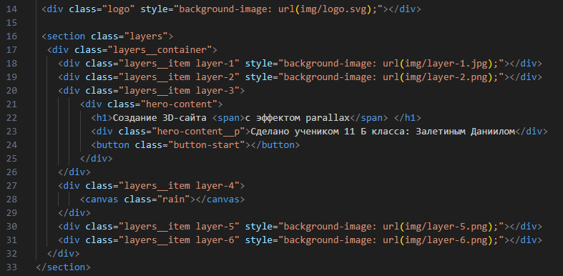

Вот, к примеру, как выглядит “каркас” встречающего нас изображения.

Далее мы должны сделать так, чтобы всё это отобразилось на самом сайте. Для этого мы используем язык стилей CSS (Cascading Style Sheets).

3

Выглядит это частично так:

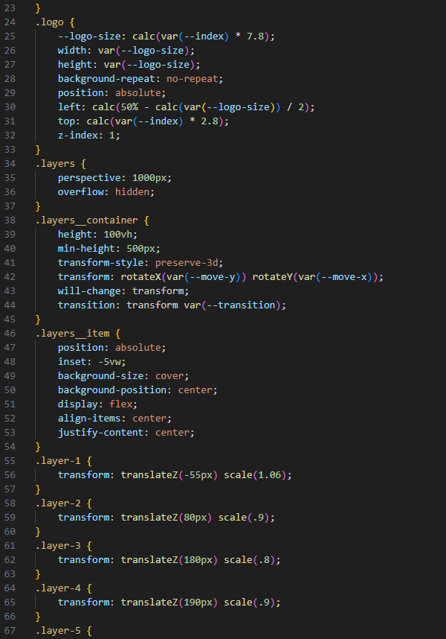

Здесь у нас и происходит вся работа со слоями для грамотной передачи глубины изображения и прочая визуальная часть.

Для того, чтобы добавить всякие анимации на сайт, нам придётся использовать JavaScript - язык управления элементами на сайте.

Пример реализации процесса реагирования картинки на курсор:

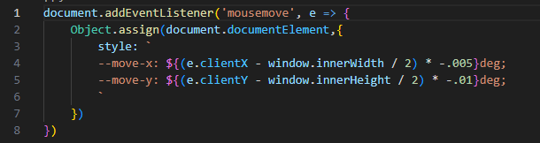

4

1. Вывод

Из всего вышенаписанного и проделанного, я могу сделать вывод, что в наше время, для создания визуально неплохого сайта, не обязательно иметь много сил и времени. На моём личном примере можно в этом убедиться, ведь на обучение, необходимое для создания этого сайта, проектировку и реализацию у меня ушла всего лишь одна неделя спокойной, умеренной работы.

5

Ссылки на источники информации:

* <https://blog.promopult.ru>
* <https://ru.m.wikipedia.org>
* <https://dzen.ru>
* <https://otvet.mail.ru>
* <https://secretsofvideogamespopularity.tilda.ws>

6